รายงานการปฏิบัติราชการประจำ เดือน ตุลาคม 2566
สถานีตำรวจภูธรปากรอ
งานกิจการพลเรือน
“ร่วมประเพณีชักพระ”
เมื่อวันที่ 30 ตุลาคม 2566 ร.ต.ต.สิทธิชัย นรากิจ รอง สว.(ป.) ฯ/เจ้าหน้าที่จราจร พร้อมสายตรวจรถยนต์ ร่วมประเพณีชักพระของวัดป่าขาด พร้อมทั้งอำนวยความสะดวกด้านการจราจร เพื่อป้องกันการเกิดอุบัติเหตุ
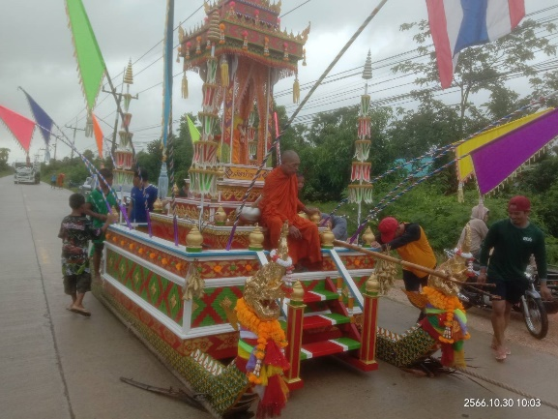
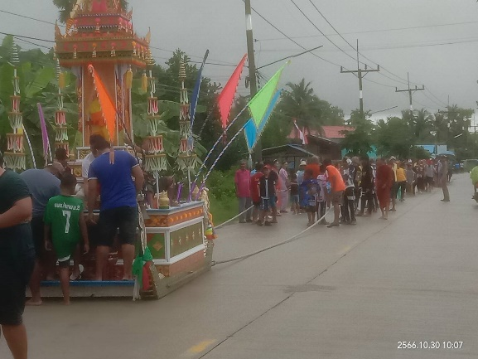

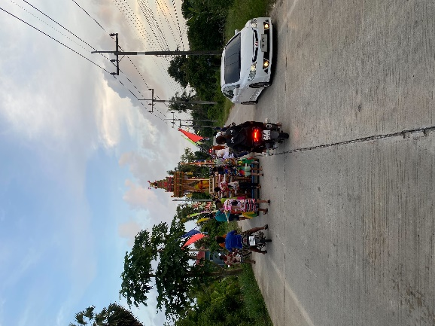
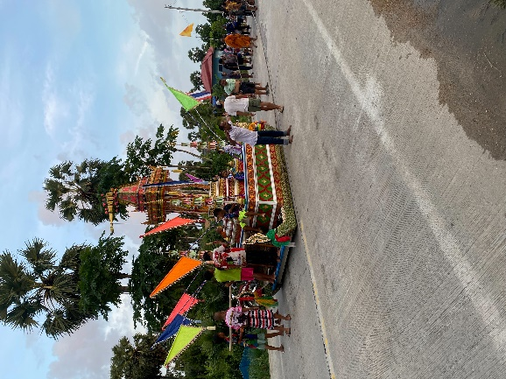

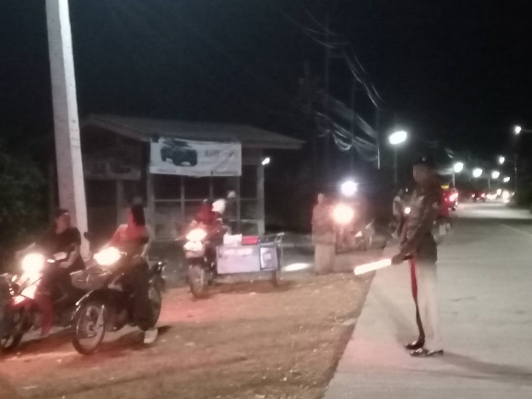
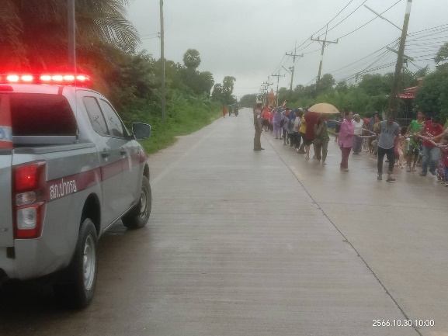

งานกิจการพลเรือน
“สื่อ Social”
เมื่อวันที่ ๒ ตุลาคม 2566 เวลาประมาณ 12.30 น. มีพลเมืองดีเก็บโทรศัพท์มือถือได้บริเวณสะพานปากรอ ไม่ทราบเจ้าของ นำมาฝากไว้ที่หน่วยบริการประชาชนปากรอ เพื่อติดตามหาเจ้าของ สภ.ปากรอ ลงประกาศหาเจ้าของทาง “เฟสบุ๊ค สถานีตำรวจภูธรปากรอ” และต่อมาเวลาประมาณ 14.20 น. เจ้าของโทรศัพท์ได้มาติดต่อเพื่อขอรับคืน และแสดงความขอบคุณ สภ.ปากรอ และผู้พบเจอ เป็นอย่างมาก
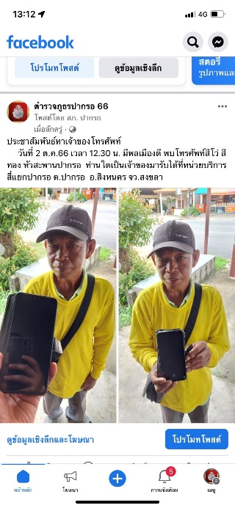
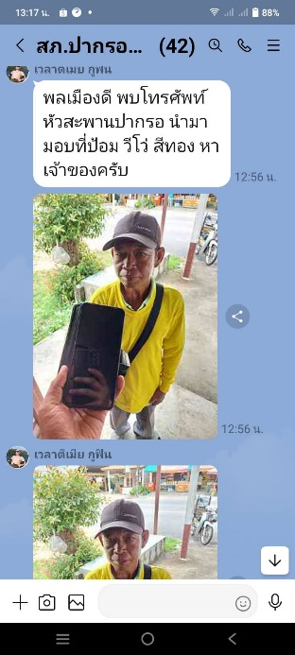

ประกาศหาเจ้าของโทรศัพท์ทาง “เฟสบุ๊ค สภ.ปากรอ”
ประสานการปฏิบัติทางไลน์กลุ่ม สภ.ปากรอ

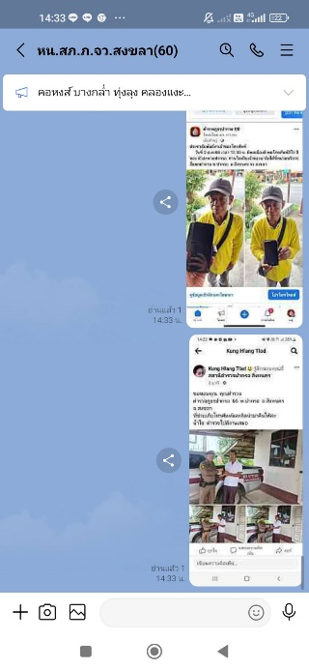
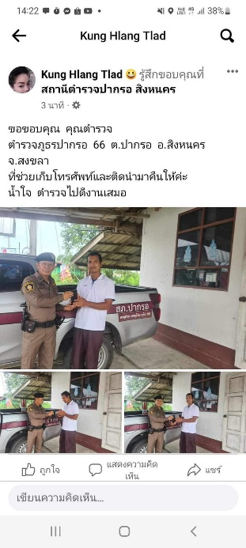

รายงานการปฏิบัติให้ผู้บังคับบัญชาทราบ
เจ้าของโทรศัพท์มาขอรับคืน

